Grüezi
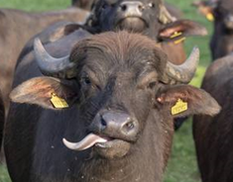
Sie geniessen hier
Büffel Pizza Mozzarella

aus Büffelmilch vom Brunnenhof https://www.brunnenhof-sins.ch/

hergestellt in der Käserei Berglinde http://www.kaeserei-berglinde.ch

